SDD+SpecKit开发流程学习与项目启动会
会议材料（会议宣讲版）
基于 AI（OpenCode）+ 工作人员 + 灵畿平台的规范驱动研发实践
适用场景：项目启动会 / 团队学习会 / 流程宣贯会
会议要求： 请大家预览预设附件提升表，并学习 Spec-Kit 开发流程，后续将进一步建设。目前拟基于 OpenCode 完成相关流程，后续择机迁移到公司可用平台。
一、会议主要内容
- 项目启动介绍及整体安排说明；
- 广东交流材料学习与讨论；
- 团队分工及后续工作推进安排。
二、会议宣讲总览图
下图可作为会议开场“一页讲清楚”的总览材料，用于快速说明本次会议目标、SDD+SpecKit 基本概念、三方关系、7环23步流程和后续行动计划。
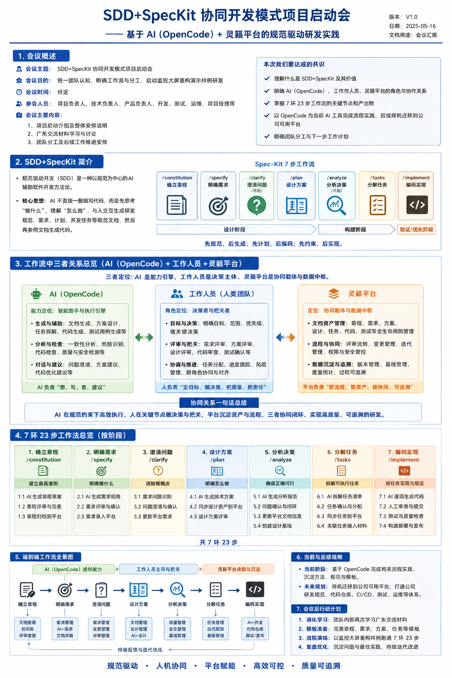
图1 SDD+SpecKit 协同开发模式项目启动会总览图
三、必须强调的三者关系：人主导、AI辅助、平台承载
本次流程建设的核心，不是“让 AI 替代工作人员”，也不是“把流程简单搬进平台”，而是形成稳定的三方协同关系：工作人员是决策主体，AI（OpenCode）是能力引擎，灵畿平台是流程与资产底座。
主体 | 一句话定位 | 承担什么 | 不承担什么
工作人员 | 定目标、把边界、做决策、担责任 | 提出需求与范围；确认优先级；组织评审；把关基线；审查代码与测试；负责交付验收 | 不把需求判断、架构取舍、上线责任完全交给 AI
AI（OpenCode） | 提效率、补文档、生代码、做建议 | 辅助生成章程/需求/方案/任务；分析矛盾和风险；按任务生成代码；补充测试、注释和文档 | 不自行决定需求边界，不绕过评审，不脱离规范自由发挥
灵畿平台 | 管流程、沉资产、保留痕、可追溯 | 承载文档、需求、设计、任务、代码、测试、版本、基线和发布记录；形成研发数据链 | 不替代人员决策，不替代 AI 编码能力，只负责流程承载与资产管理
宣讲口径：AI 在规范约束下高效执行，人负责关键节点决策与把关，平台沉淀过程资产与流程证据，三者共同形成高质量、可追溯的研发闭环。
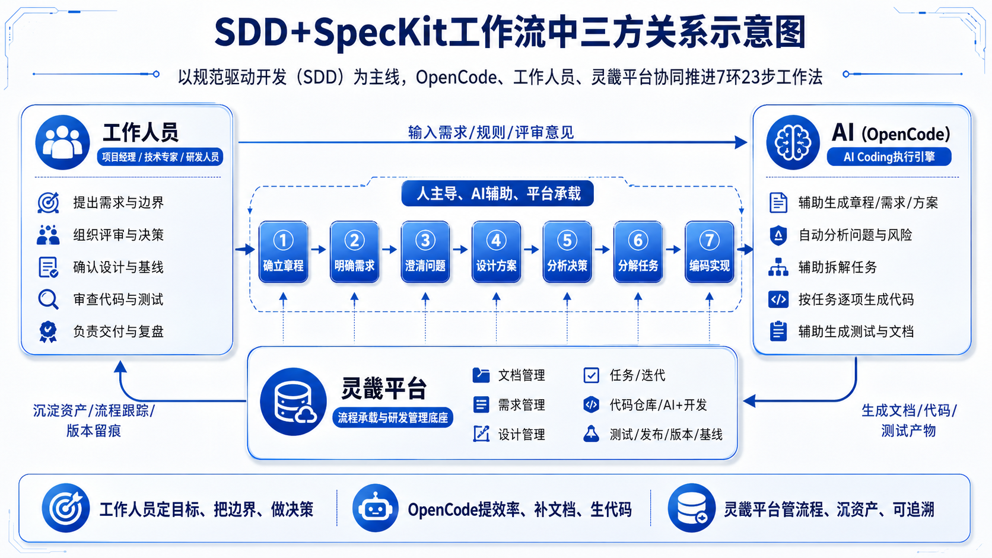
图2 SDD+SpecKit 工作流中 AI、工作人员、灵畿平台三方关系示意图
四、什么是 SDD + SpecKit
概念 | 通俗解释 | 本次会议中的落点
SDD | Spec-Driven Development，规范驱动开发。先把“做什么、怎么做、按什么标准验收”说清楚，再让 AI 辅助生成代码。 | 解决 AI 直接写代码容易跑偏、难审计、难维护的问题。
Spec-Kit | 将 SDD 拆成可执行工作流：确立章程、明确需求、澄清问题、设计方案、分析决策、分解任务、编码实现。 | 形成团队统一流程，便于在 OpenCode 和灵畿平台中落地。
7环23步 | 结合团队实践，把 Spec-Kit 七步进一步细化为 23 个可跟踪动作。 | 用于会议分工、平台录入、项目推进和后续复盘。
五、7环23步工作法（会议宣讲版）
围绕“人主导、AI辅助、平台承载”的原则，7环23步的核心不是增加流程负担，而是把 AI Coding 从单点工具升级为可管理、可复盘、可迁移的工程化流程。
环节 | 7环23步关键动作 | 三方协同关系 | 灵畿平台落点
1. 确立章程  /constitution | 1.1 AI生成章程  1.2 上传文档管理  1.3 技术专家评审 | 人：定最高规则  AI：生成初稿、补规范  平台：归档与评审留痕 | 文档管理  知识库  评审/审批
2. 明确需求  /specify | 2.1 AI生成需求规格  2.2 专业室需求评审  2.3 需求录入平台 | 人：确认做什么  AI：补全用户故事和验收标准  平台：承载需求条目 | 需求管理  AI+需求  关联文档
3. 澄清问题  /clarify | 3.1 识别模糊点  3.2 人工确认边界 | 人：确认范围和取舍  AI：提出澄清问题  平台：更新需求记录 | 需求管理  变更评审
4. 设计方案  /plan | 4.1 AI生成plan  4.2 同步设计资产  4.3 技术方案评审 | 人：把关技术方案  AI：生成架构/接口/模型草稿  平台：承载设计资产 | 文档管理  设计管理  AI+设计
5. 分析决策  /analyze | 5.1 AI生成分析报告  5.2 问题闭环  5.3 更新平台信息  5.4 创建设计基线 | 人：确认风险和决策  AI：检查一致性、遗漏、风险  平台：冻结设计基线 | 质量管理  安全管理  基线/版本管理
6. 分解任务  /tasks | 6.1 AI拆解任务  6.2 分配人员  6.3 同步看板  6.4 关联输入材料 | 人：分配和排期  AI：生成tasks、标注依赖  平台：跟踪任务状态 | 任务管理  迭代规划  迭代看板
7. 编码实现  /implement | 7.1 AI逐项生成代码  7.2 人工审查提交  7.3 测试质量检查  7.4 构建部署发布 | 人：审查、调试、验收  AI：代码/测试/文档生成  平台：代码与发布留痕 | AI+开发  代码仓库  测试/发布
六、基于 OpenCode 的近期推进安排
- 近期以 OpenCode 作为 AI Coding 执行工具，先跑通章程、需求、设计、分析、任务、编码和测试的完整链路。
- 每一步产物都要回到灵畿平台进行归档、关联和留痕，避免“工具里做完、平台里没有记录”。
- 工作人员重点负责评审和确认，不要求每个人都从零编写全部文档，但必须理解每个产物的作用和验收口径。
- 流程跑通后，沉淀为模板、操作指引和 Skill 规范库，再择机迁移到公司可用平台。
七、团队分工及会后输出
- 项目经理：统筹试点范围、版本节奏、任务分工和平台录入，确保“7环23步”可执行、可跟踪。
- 技术专家：负责章程、需求、方案、分析报告和设计基线评审，把控技术合理性、质量和风险。
- 研发人员：基于 OpenCode 逐项执行任务，完成代码生成、调试、测试和提交。
- 平台支撑人员：负责灵畿平台版本流程、文档目录、需求/设计/任务关联、基线和发布记录维护。
- 会后输出：会议纪要、试点任务清单、平台操作记录、首批模板文档、下一阶段工作计划。

